Presseinformation

Tempo – die besonders schnell montierbaren Schaltkästen von FIBOX

Porta Westfalica-Holtrup – Die robusten, schlagfesten Tempo-Schaltkästen aus ABS oder Polycarbonat wurden von FIBOX speziell mit dem Ziel einer zeit- und geldsparenden Montage entwickelt.
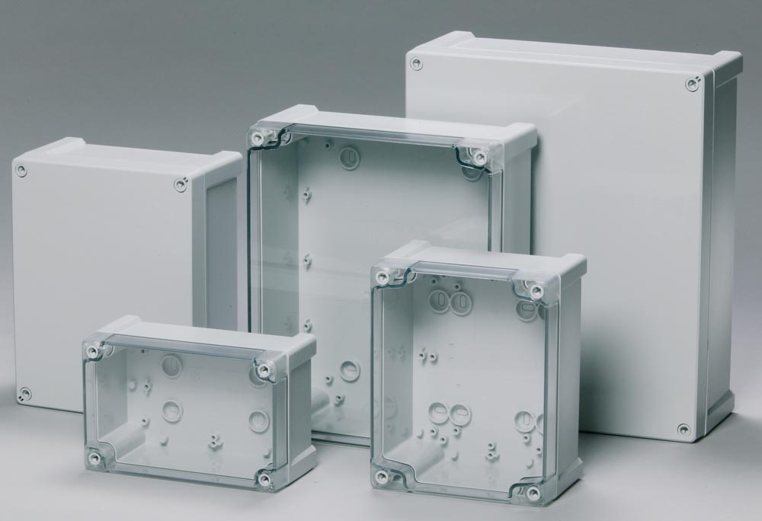
Bild: Leicht und robust: Schnellmontage-Schaltkästen aus der Tempo-Familie

Tempo-Schaltkästen stehen in neun Formaten mit abgestuften Abmessungen von 95x65x60 mm bis 344x289x117 mm zur Verfügung und sind mit den meisten handelsüblichen PVC-Gehäusen vollständig kompatibel. Metrische Vorprägungen gestatten jederzeit schnelle, passgenaue Kabeldurchführungen. Die großflächigen Gehäusedeckel in grauen oder transparenten Ausführungen bieten viel Platz für Aufdrucke oder den Einbau von Bedienelementen. Sie können mit Schnellscharnieren innerhalb weniger Sekunden werkzeuglos befestigt werden. Die PUR-Dichtungen des Gehäuseunterteils gewährleisten zuverlässigen Schutz gegen das Eindringen von Staub und Feuchtigkeit. Alle Tempo-Ausführungen haben Schutzart IP65, sind materialabhängig schlagfest nach IK08 und für den dauerhaften Einsatz im Temperaturbereich von -40 °C bis +60 °C bzw. +80°C ausgelegt. Das Zubehör umfasst Wandbefestigungslaschen, Montageplatten aus verzinktem Stahlblech, DIN 35-Montageschienen und Plombierpfropfen-Sets, mit denen sich die Schaltkästen gegen unbefugtes Öffnen sichern lassen.

Treffen Sie Fibox auf der SPS IPC Drives in Nürnberg,
in Halle 3C, Stand 165

Bilder: | Tempo_group_3 | Zeichen: | 1.198
Dateiname: | 201806001_pm_tempo | Datum: | 21.11.2018
Unternehmenshintergrund
FIBOX GmbH ist ein eigenständiges Tochterunternehmen der FIBOX Oy Ab aus Finnland. FIBOX gehört international zu den Marktführern im Bereich der Kunststoffgehäuse für elektrische und elektronische Komponenten, die vor allem in der Industrieautomation, jedoch auch in der Informations-, Kommunikations- oder Medizintechnik eingesetzt werden. Derzeit produziert FIBOX mehr als 1.000 unterschiedliche Standardgehäuse aus Polycarbonat, dem Copolymer ABS, Glasfaser-Polyester und Aluminium, die bis zur Schutzart IP66/IP67 klassifiziert sind. Den Markt für Gehäuseprodukte sowie die entsprechenden Werkzeug- und Herstellungstechnologien prägt FIBOX seit Jahrzehnten maßgeblich durch eigene Entwicklungen: Schon 1966 etwa führte das Unternehmen das in Spritzgusstechnik gefertigte Polycarbonatgehäuse (PC) ein, das den Beginn einer neuen Ära im Schaltschrankbau markierte. Die deutsche FIBOX GmbH mit Sitz in Porta Westfalica bietet umfassende Dienstleistungen von der mechanischen Bearbeitung und Beschriftung einzelner Tafeln oder Schränke bis hin zur Planung und Lieferung ganzer Automatisierungssysteme. FIBOX liefert darüber hinaus ein breites Sortiment an Gehäusezubehör.

Kontakt D + A:  FIBOX GmbH  Hans-Martin Reimler  Rehwinkel 30  32457 Porta Westfalica  Deutschland  Tel.: +49 (0) 57 31 / 8 69 46-0  Fax: +49 (0) 57 31 / 8 69 46-50  E-Mail: hans-martin.reimler@fibox.com  Internet: www.fibox.de  Kontakt CH:  FIBOX (Schweiz) GmbH  Boris Ramp  Wissenschwändi 6  6314 Unterägeri  Schweiz  Tel.: +41 (0) 55 / 6 17 20 80  Fax: +41 (0) 55 / 6 17 20 89  E-Mail: boris.ramp@fibox.com  Internet: www.fibox.ch |  | gii die Presse-Agentur GmbH  Immanuelkirchstraße 12  10405 Berlin  Deutschland  Tel.: +49 (0) 30 / 53 89 65-0  Fax: +49 (0) 30 / 53 89 65-29  E-Mail: info@gii.de  Internet: www.gii.de

